Fiche sur les chocs

CHOC ANAPHYLACTIQUE
CHOC CARDIOGENIQUE
CHOC HYPOVOLEMIQUE
CHOC SEPTIQUE

CHOC ANAPHYLACTIQUE
= déséquilibre hémodynamique secondaire à la libération
d’histamine leucocytaire en réponse à une réaction Ag-Ac
Mécanisme | 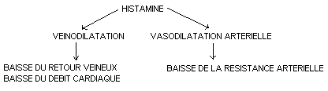
Clinique | - Signes communs aux états de choc :  - Signes cutanés. choc « chaud », rougeurs diffuses en phase initiale ( puis retard pouls capillaire, marbrures genoux-coudes, extrémités pâles et froides ).  - Tachycardie ( > 100 bpm, > de 30% à valeur habituelle, pouls « filant » mal perçu).  - Polypnée ( FR > 20 cycles/min ).  - Oligurie ( diurèse < 0,5 ml/kg/h ).  - PA normale en phase initiale puis chute collapsus.  Grave +++ si :  < 40% à valeur habituelle  < 90 mmHg de systolique  < 60 mmHg de diastolique  - Signes spécifiques :  - Contexte de survenue : allergie ( latex +++, antibiotiques, produits iodés ).  - Signes cutanés : rougeur initiale, urticaire, prurit.  - Œdème laryngé : œdème de Quincke.  - Bronchospasme sur œdème bronchique.  - PA « élargie ».
Surveillance | - Voies veineuses ( x 2, gros diamètre ).  - SpO2.  - Sonde vésicale ( diurèse ).  - Scope.  - +/- SNG.
Traitement | - Corriger la défaillance circulatoire :  - vasodilatation veineuse remplissage ( cristalloïdes ).  - Vasodilatation artérielle adrénaline ( i.v, i.m, endotrachéale ).  1 mg dans 10 ml injecter 1 ml ( = 0,1 mg )  - Corriger la défaillance respiratoire :  - Oxygène.  - +/- corticoïdes.  - +/- intubation.

CHOC CARDIOGENIQUE
= baisse du débit cardiaque secondaire à une cardiopathie
Causes | - Infarctus du myocarde.  - Insuffisance cardiaque terminale.  - Contusion du myocarde.
Mécanisme  compensatoire | - La baisse du débit cardiaque est compensée en augmentant la résistance vasculaire.
Clinique | - Signes communs aux états de choc :  - Signes cutanés ( retard pouls capillaire, marbrures genoux-coudes, extrémités pâles et froides ).  - Tachycardie ( > 100 bpm, > de 30% à valeur habituelle, pouls « filant » mal perçu ).  - Polypnée ( FR > 20 cycles/min ).  - Oligurie ( diurèse < 0,5 ml/kg/h ).  - PA normale en phase initiale puis chute collapsus.  Grave +++ si :  < 40% à valeur habituelle  < 90 mmHg de systolique  < 60 mmHg de diastolique  - Signes spécifiques :  - Contexte de survenue : antécédents cardiaques, embolie pulmonaire.  - Dyspnée.  - Turgescence des jugulaires.  - OAP.
Surveillance | - ECG.  - SpO2.  - Sonde vésicale ( diurèse ).  - Scope.  - Voies veineuses ( x 2, gros diamètre ).  - +/- SNG.
Biologie | - CPK-tropo.
Traitement | - Baisse du travail du myocarde :  - Oxygène.  - +/- ventilation assistée.  - Vasodilatation.  - +/- diurétiques ( souvent non car chute de TA ).  - Augmentation du débit cardiaque :  - DOBUTREX® ( dobutamine, inotrope, 5 à 30 μg/kg/min ).

CHOC HYPOVOLEMIQUE
C  A  U  S  E  S | - Hypovolémie absolue diminution volume sanguin ( N=70ml/kg )  - Déficit en Na + H2O ( DEC ).  - Déficit en Na + protéines ( Brûlures externes et internes ).  - Déficit en Na + protéines + hémoglobine ( hémorragies ).  - Hypovolémie relative  - Séquestration de sang veineux.  - Désadaptation contenant-contenu.
M  E  C  A  N  I  S  M  E | 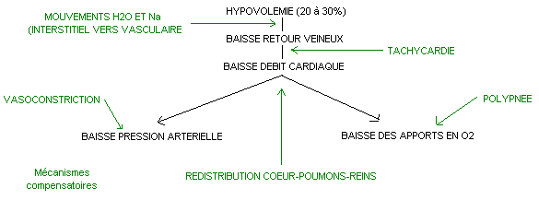
C  L  I  N  I  Q  U  E | - Signes communs aux états de choc :  - Signes cutanés ( retard pouls capillaire, marbrures genoux-coudes, extrémités pâles et froides ).  - Tachycardie ( > 100 bpm, > de 30% à valeur habituelle, pouls « filant » mal perçu ).  - Polypnée ( FR > 20 cycles/min ).  - Oligurie ( diurèse < 0,5 ml/kg/h ).  - PA normale en phase initiale puis chute collapsus.  Grave +++ si :  < 40% à valeur habituelle  < 90 mmHg de systolique  < 60 mmHg de diastolique  - Signes spécifiques :  - Contexte de survenue : chirurgical, médical ( hémorragie digestive, …).  - PA : TA « pincée », augmentant en position déclive.  - Veines plates.  - Pâleur conjonctivale.
B  I  O  L  O  G  I  E | - Gaz du sang acidose ( augmentation des lactates ).  - Bilans :  - ionogrammes sanguin et urinaire.  - Protidémie.  - Urée-créat.  - NF.  - TP,TCA.  - RAI.  - Rhésus.
S  U  R  V | - SpO2.  - Sonde vésicale ( diurèse ).  - Scope.  - Voies veineuses ( x 2 , gros diamètre).  - +/- SNG.
T  T  T | - Oxygène.  - Remplissage vasculaire ( cristalloïdes, colloïdes ).  - Amines vasopressives ( LEVOPHED® ).  - Traitement de la cause.

CHOC SEPTIQUE
= déséquilibre hémodynamique dû à la résistance immuno-inflammatoire
secondaire à une agression par un agent infectieux
M  E  C  A  N  I  S  M  E | 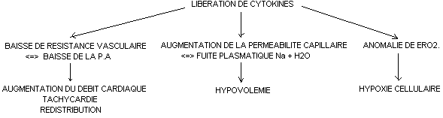
C  L  I  N  I  Q  U  E | - Signes communs aux états de choc :  - Signes cutanés. choc « chaud », rougeurs diffuses en phase initiale ( puis retard pouls capillaire, marbrures genoux-coudes, extrémités pâles et froides ).  - Tachycardie ( > 100 bpm, > de 30% à valeur habituelle, pouls « filant » mal perçu).  - Polypnée ( FR > 20 cycles/min ).  - Oligurie ( diurèse < 0,5 ml/kg/h ).  - PA normale en phase initiale puis chute collapsus.  Grave +++ si :  < 40% à valeur habituelle  < 90 mmHg de systolique  < 60 mmHg de diastolique  - Signes spécifiques :  - Contexte de survenue : infectieux.  - Evolution de la température : augmentation brutale ( > 38,5 °C ), baisse brutale ( <36 °C ) suivie d’une augmentation ( > 38,5 °C ).  - Frissons, tremblements.  - Rougeurs, chaleur cutanée en phase initiale.
B  I  O | - Hémocultures.  - NF.  - Autres prélèvements…
S  U  R  V | - Voies veineuse ( x 2, gros diamètre ).  - SpO2.  - Sonde vésicale ( diurèse ).  - Scope.  - +/- SNG.
T  T  T | - Augmentation de l’oxygénation tissulaire :  - ventilation assistée.  - Corriger la volémie :  - remplissage vasculaire.  - Traitement de la défaillance circulatoire :  - Amines vasopressives ( LEVOPHED® ).

